dossier d’analyse

Dernière mise à jour le 18/01/2023

**AL AMRI Ahmed**

**BRUZZESE Lucien**

**LEGRAND Jonathan**

## Table des matières

Table des matières 2

Historique des modifications 2

I. Contexte 3

A. Compétences attendues 3

B. Fonctionnalités demandées 3

C. Contraintes à respecter 4

II. Modélisation MERISE 4

A. Dictionnaire des données 4

B. MCD 4

C. MLD 5

III. Spécifications fonctionnelles et techniques 5

IV. Modélisation UML 6

A. Diagramme de cas d'utilisation 6

1. Exemple : Cas d’utilisation pour le visiteur 6

B. Diagramme de classes 6

V. Base de données 7

A. Exemples de données 7

B. Schéma relationnel de la BDD 7

Annexe 1 : Dictionnaire des données 1/2 8

Annexe 1 : Dictionnaire des données 2/2 9

Annexe 2 : Diagramme de cas d’utilisation 10

Annexe 3 : MCD 11

Annexe 4 : Tableau des fonctionnalités 12

Annexe 5 : Diagramme de classes 13

## Historique des modifications

|  |  |  |  |
| --- | --- | --- | --- |
| Date | Rédacteur | Version | Commentaire |
| 18/01/2023 | Jonathan LEGRAND | 1 | Création du document  • Analyse les besoins, objectifs, contraintes  • Modélisation MERISE : Dictionnaire des données, MCD, MLD  • Modélisation UML : diagramme de classes et diagramme de cas d'utilisation |
|  |  |  |  |

# Contexte

Ce projet est réalisé pendant [la formation de Développeur Intégrateur Web](https://www.ccicampus.fr/bureautique-pao-informatique-web-cao-plm/developpeur-integrateur-web-php-oriente-objet-dwwm-temps) au sein du [CCI Campus Alsace](https://www.ccicampus.fr/) à Colmar.   
Il s'agit d'une formation qualifiante bac +2 en vue d'obtenir le Titre Professionnel de Développeur Web et Web Mobile.

La première phase de ce projet a été de concevoir un site web vitrine.

Cette seconde phase consiste à ajouter les fonctionnalités dynamiques du site et de réaliser le codage en PHP MVC OO.

## Compétences attendues

Dans cette 2ème phase les compétences suivantes sont attendues :

• Analyser les besoins, objectifs, contraintes

• Modélisation MERISE : Dictionnaire des données, MCD, MLD

• Modélisation UML : diagramme de classes et diagramme de cas d'utilisation

• Planifier les étapes du projet (+ durées) et suivre régulièrement l’avancée du projet

• Rédiger les spécifications fonctionnelles et techniques / cahier des charges

• Mise en place de la BDD et des requêtes d'extraction ou de manipulation

• Programmation / codage PHP MVC : qualité du code, commentaires, optimisation…

• Procédures de tests et débogage / Tests unitaires et d’intégration

• Développer à plusieurs à l’aide du versionning, méthodologie collaborative

• Démonstration / présentation du site devant un auditoire

## Fonctionnalités demandées

A l’aide de la programmation dynamique, le site doit permettre de :

• Consulter l’ensemble des éléments

• Consulter les éléments par catégorie (il peut y avoir des sous-catégories),

• Consulter un élément détaillé

• Rechercher un élément par critère ou mots-clés

• Envoyer un des éléments par mail à un ami

• Pour l’administrateur : gérer les comptes des utilisateurs et modérateurs

• Pour le modérateur : gérer les éléments (création, modification, suppression)

## Contraintes à respecter

• Sécuriser les parties administration et modération du site

• Automatiser la gestion des éléments : quand la date d’un élément est dépassée, l’élément bascule automatiquement en « ancien » ou n’est plus affiché (il faut cliquer sur un lien pour accéder aux anciens éléments)

• Un élément peut être illustré par des photos : les internautes peuvent déposer des photos pour illustrer un élément, elles seront validées et publiées par le modérateur

• La galerie photo pour un élément est limitée à 20 photos et la taille des photos doit être compressée (redimensionnement automatique des photos à l’upload)

• Aide (utilisateur/modérateur/administrateur) à intégrer dans le site

# Modélisation MERISE

## Dictionnaire des données

Exemple des variables utilisées pour la table ‘utilisateur’ :



Le dictionnaire des données complet est disponible en **annexe 1**

## MCD

Le Model Conceptuel des Données a été établi de façon complémentaire avec le dictionnaire des données précédent.

Le MCD du projet est disponible en **annexe 2.**

## MLD

Le Modèle Logique des données est déduit du dictionnaire des données :

offre (offre_id, offre_description, offre_titre, offre_adresse, offre_siret, offre_date_creation, offre_modification, offre_date_modification, #offre_utilisateur_id, #offre_ville_id)

utilisateur (utilsateur_id, utilisateur_nom, utilisateur_prenom, utilisateur_adresse, utilisateur_type, utilisateur_cv, utilisateur_mail, utilisateur_mdp, utilisateur_date_creation, utilisateur_modification, utilisateur_date_modification, utilisateur_date_connexion, #utilisateur_droit_id, #utilisateur_ville_id)

photo (photo_id, photo_nom, #photo_utilisateur_id)

droit (droit_id, droit_nom)

categorie (categorie_id, categorie_nom, #categorie_sous_categorie_id)

appartenir (appartenir_id, #appartenir_offre_id, #appartenir_categorie_id)

canditature (candidature_id,candidature_date, #candidature_utilisateur_id, #candidature_offre_id)

ville (ville_id, ville_cp, ville_nom)

# Spécifications fonctionnelles et techniques

Après étude, ce site internet doit comporter ces fonctionnalités :

* S’inscrire au site
* Afficher les offres d’emploi
* Afficher une offre d’emploi en détail
* Envoyer l’offre par mail
* Postuler à une offre d’emploi
* S’authentifier
* Afficher les comptes utilisateur
* Modifier les compte utilisateur
* Gérer les offres
* Supprimer les comptes utilisateur
* Consulter les offres d’emploi par catégorie
* Rechercher une offre par critère ou mots-clés

Le tableau exhaustif des fonctionnalités du projet se trouve en **annexe 4.**

# Modélisation UML

## Diagramme de cas d'utilisation

### Exemple : Cas d’utilisation pour le visiteur

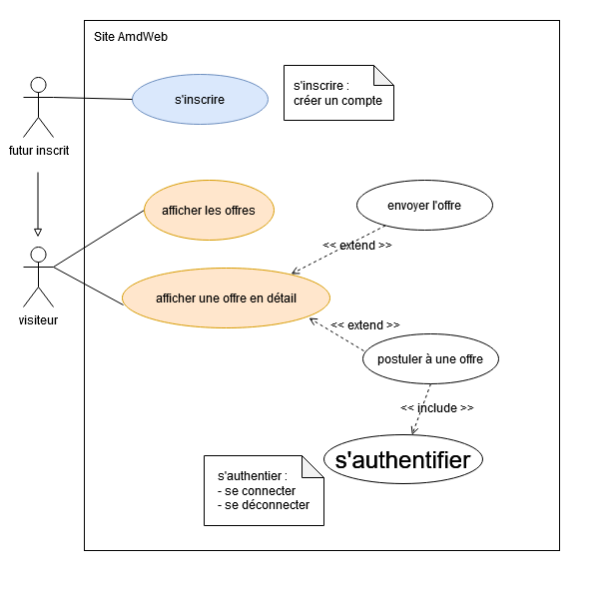

Le diagramme des cas d’utilisation complet du projet est disponible en **annexe 2.**

## Diagramme de classes

Le diagramme des classes du projet se trouve en **annexe 5.**

# Base de données

## Exemples de données

Exemple de données provenant des tables ‘offre’ et ‘utilisateur’ :





## Schéma relationnel de la BDD

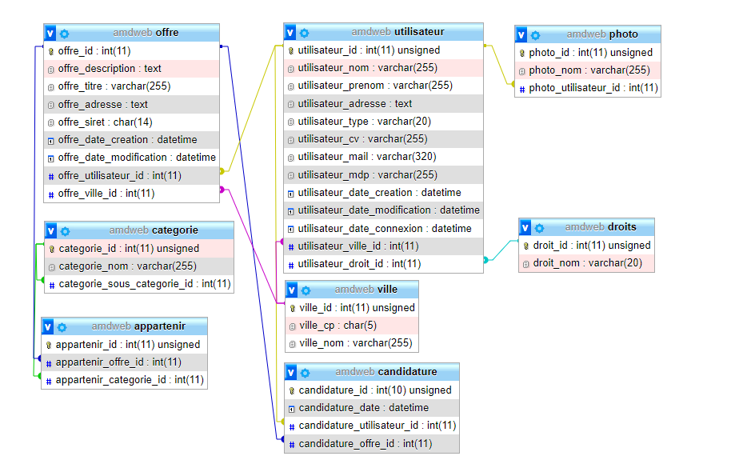

Ce schéma fait état des différentes tables du projet et de leurs variables.

Les liaisons (clés étrangères vers clés primaires) sont aussi représentées.

# Annexe 1 : Dictionnaire des données 1/2



# Annexe 1 : Dictionnaire des données 2/2



# Annexe 2 : Diagramme de cas d’utilisation

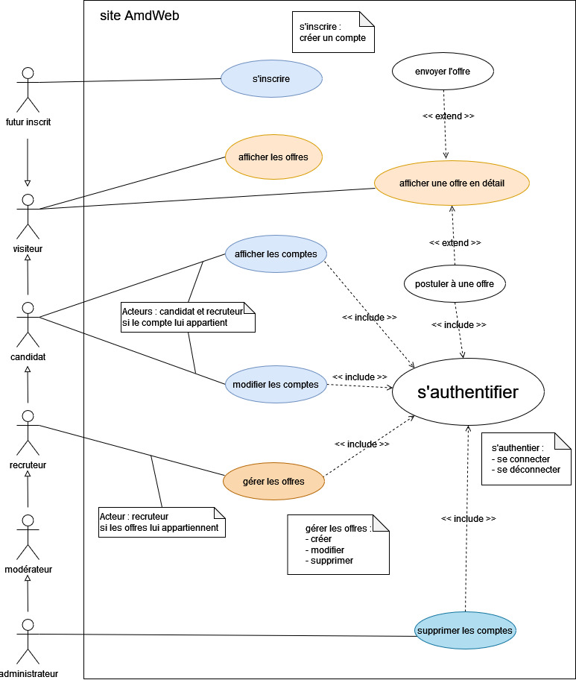

# Annexe 3 : MCD

# Annexe 4 : Tableau des fonctionnalités



# Annexe 5 : Diagramme de classes

